Procédure pour la maîtrise des énergies dangereuses sur les réseaux d’aqueduc : cadenassage et autres méthodes
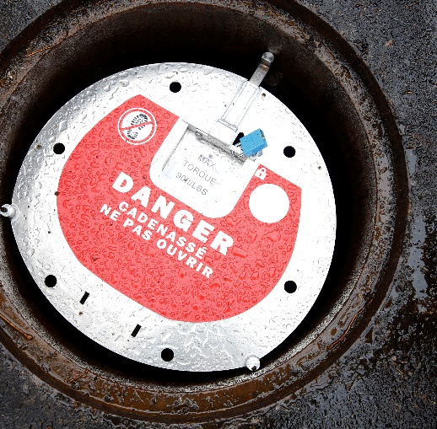

EXEMPLE À ADAPTER
Les éléments surlignés en jaune sont à personnaliser

Date d'entrée en vigueur : |  | Date de fin :
Service émetteur : |  | Statut :
Responsable :

Réalisation : APSAM
Rédaction :
Révision :
Conseiller responsable :
Nota : Bien que cette publication ait été élaborée avec soin, à partir de sources reconnues comme fiables et crédibles, l’APSAM, ses administrateurs, son personnel, les formateurs associés ainsi que les personnes et organismes qui ont contribué à son élaboration n’exercent aucun contrôle sur votre utilisation des informations, conseils, directives, produits ou services qui y sont mentionnés et n’assument aucune responsabilité à l’égard de votre utilisation de ceux-ci. De plus, le contenu de cette publication pourrait avoir à être adapté dans la pratique, en tenant compte de certaines circonstances de lieu et de temps ainsi que du contexte général ou particulier dans lequel il est utilisé.

PRÉAMBULE
Cette procédure est complémentaire au « Programme pour la maîtrise des énergies dangereuses : cadenassage ou autres méthodes de la municipalité/ville/régie/MRC ». En l’absence de celui-ci, télécharger le modèle proposé sur le thème Cadenassage et contacter un conseiller en prévention de l’APSAM pour obtenir de l’assistance technique.OBJECTIF
L’objectif de ce document est de déterminer les étapes à suivre pour maîtriser les énergies dangereuses afin de protéger les travailleurs contre une reprise accidentelle de l’alimentation du réseau d’aqueduc.

CHAMP D’APPLICATION
Cette procédure s’applique aux gestionnaires et employés ainsi qu’au maître d’œuvre et aux sous-traitants qui effectuent des travaux dans le cadre d'une entente contractuelle impliquant des travaux sur le réseau d'aqueduc de la municipalité/ville/régie/MRC.

DÉFINITIONS
Cadenas personnel : cadenas de couleur à cléage unique appartenant à un employé et identifié à celui-ci, à l’arrondissement (facultatif) et à la municipalité/ville/régie/MRC.
Cadenas d’emprunt : cadenas de couleur à cléage et numéro unique prêté temporairement à un employé de la municipalité/ville/régie/MRC et au besoin à un entrepreneur. Ils sont numérotés de façon à pouvoir identifier le propriétaire en se référant à un registre. Le cadenas d’emprunt doit être accompagné d’une étiquette d’information.
Cadenas de série : lot de cadenas de couleur à numéro de série et cléage unique, identifiés « Série no 1 », 1/5, 2/5, 3/5, 4/5 et 5/5, au département/service (ex. : AQUEDUC) et à la municipalité/ville/régie/MRC. La clé permet d’ouvrir tous les cadenas d’une même série.
Cadenas de département (transition) : cadenas identifiés « DÉPARTEMENT AQUEDUC » et à la municipalité/ville/régie/MRC, à cléage multiple, sous la responsabilité des travailleurs OPA et/ou des contremaîtres désignés. Les cadenas de département servent à assurer la continuité du cadenassage.
ET/OU
Cadenas de contrôle : cadenas de couleur identifiés « CONTRÔLE AQUEDUC » et à la municipalité/ville/régie/MRC, à numéro et cléage unique ou multiple, sous la responsabilité du/des contremaîtres désignés. Les cadenas de contrôle servent à assurer un niveau supérieur de contrôle lors de la continuité du cadenassage.
Le « Registre des cadenas de contrôle » doit être complété (voir l’annexe 3). Lorsque ce sont des cadenas de contrôle à cléage unique qui sont utilisés, une étiquette d’information doit accompagner la clé du cadenas dans l’armoire à clé au bureau des contremaîtres.
Les cadenas personnels, de série et de département/contrôle des sous-traitants
et des maîtres d’œuvre peuvent être de couleurs variées.
Cadenassage simple : consiste à l’application d’un cadenas personnel avec un moraillon sur un seul point de coupure d’une source d’énergie par un ou plusieurs travailleurs ainsi qu’un cadenas de département/contrôle (facultatif).
Cadenassage multiple : consiste à l’application d’un cadenas de série sur un ou plusieurs points de coupure d’une source d’énergie, dont la clé est déposée dans une boîte à clé/de cadenassage et sur laquelle les travailleurs apposent leur cadenas personnel ainsi qu’un cadenas de département/contrôle (facultatif).
Chantier de construction : travaux qui répondent à la définition à l’article 1 de la LSST. Par exemples, les travaux d’excavation pour effectuer une réparation et ceux pour installer une conduite, correspondent à la définition d’un chantier de construction.
Chargé de projet : employé responsable du suivi contractuel avec un maître d’œuvre ou sous-traitant.
Contremaître désigné : contremaître responsable des travaux et ayant suivi la formation Cadenassage – réseaux d’aqueduc de l’APSAM.
Conduites secondaires : conduites d’un diamètre inférieur à 400 mm (16 po). Celles-ci sont raccordées aux conduites principales pour alimenter les branchements de service des établissements.
Conduites principales (maîtresses ou primaires) : conduites d’un diamètre supérieur ou égal à 400 mm (16 po). Celles-ci sont approvisionnées à partir de puits, d’un réservoir, d’une usine de filtration ou du réseau d’aqueduc de la ville/municipalité/MRC de … et alimentent les conduites secondaires.
Contremaître désigné : contremaître aqueduc/égout ou contremaître responsable des travaux ET ayant suivi la formation Cadenassage - réseau d’aqueduc de l’APSAM.
Énergie dangereuse : énergie hydraulique (eau), pneumatique (air comprimé), chimique (acide phosphorique, solution chlorée), gravitationnelle (ensevelissement dans la tranchée), électrique, etc.
Étiquette d’information : étiquette contenant les informations relatives à l’opération. Elle accompagne :
- Le cadenas d’emprunt. Y sont inscrits le nom du travailleur, du service ou de la compagnie avec le numéro de téléphone.
- Le cadenas de contrôle lorsqu’il faut assurer la continuité du cadenassage SIMPLE ou MULTIPLE. Les informations pertinentes doivent y être inscrites afin d’informer les autres travailleurs des raisons de la continuité ainsi que la date à laquelle le cadenas de contrôle a été apposé.
Maître d’œuvre : le propriétaire ou la personne qui, sur un chantier de construction, a la responsabilité de l’exécution de l’ensemble des travaux.
Moraillon : dispositif qui possède plusieurs trous, destiné à recevoir les cadenas personnels (cadenassage simple) ou de série (cadenassage multiple), le dernier trou étant réservé à l’ajout d’un autre moraillon. Pour cadenasser certains dispositifs de boîtes de vannes, il faut utiliser le modèle de moraillon spécialement conçu pour celui-ci.
Phénomène dangereux : état, évènement ou situation qui présente une source potentielle de danger, comme le bruit, les vibrations, le déplacement d’un véhicule ou d’un équipement à proximité de la zone de travail (ex. : la circulation automobile, l’effondrement de la tranchée), la formation d’un éclat d’arc produit lors de la manutention d’un sectionneur, etc.
« Plan de fermeture-ouverture et fiche de cadenassage-décadenassage » : document qui présente le « Plan de fermeture et d’ouverture » des vannes, la libération des énergies résiduelles, la purge de l’air, le rinçage et la désinfection (facultatif) ainsi que la fiche de la séquence de cadenassage et de décadenassage. Dans le cas où une pompe de surpression ou un puits est impliqué, se référer à la fiche de cadenassage de l’équipement.
Réseau d’aqueduc : réseau de distribution d’eau potable composé de conduites principales (maîtresses ou primaires) et secondaires. Spécifier la responsabilité des interventions sur les conduites principales et secondaires lorsque celles-ci relèvent de différents services.
Sous-pression : conduite ou équipement contenant de l’eau avec la pression du réseau d’aqueduc ou de la colonne d’eau. Le travailleur n’est pas exposé à une énergie hydraulique dangereuse lorsque celle-ci est confinée à l’intérieur de la conduite ou de l’équipement par une méthode sécuritaire de travail.
Travailleur désigné : tout travailleur désigné par son contremaître ayant suivi la formation Cadenassage - réseau d’aqueduc de l’APSAM.
Travailleur OPA : toute personne reconnue compétente en vertu du RQEP, notamment les préposés à l’aqueduc (OPA) ayant suivi la formation Cadenassage - réseau d’aqueduc de l’APSAM.
Zone dangereuse : toute zone située à l'intérieur ou autour d'un équipement et qui présente un risque pour la santé, la sécurité ou l'intégrité physique des travailleurs (ex. : lors de la réparation d’une fuite d’eau dans une tranchée étançonnée; la zone dangereuse est définie comme étant la tranchée).

DEMANDE DE SERVICE (voir l’annexe 2 – Logigramme décisionnel)
- Procéder à la localisation et la vérification du fonctionnement des vannes avant le début des travaux.
- Remplir le « Plan de fermeture-ouverture » pour toutes les situations de travail (voir annexe 1 et choisir entre les deux modèles du formulaire (visuel 1 ou 2) pour le « Plan de fermeture-ouverture ».

4.1. Cadenassage complet requis (énergie zéro)
- Exemples de tâches exécutées sans pression :
  - Installation d’une nouvelle conduite, d’une vanne, d’une borne d’incendie, etc.;
  - Réparation majeure d’une fuite avec remplacement d’une section de tuyau et manchons de raccordement;
  - Réhabilitation d’une conduite (ex. : nettoyage par torpille ou à l’acide phosphorique, gainage, etc.);
  - Toute autre tâche qui doit être exécutée sans pression dans la conduite ou l’équipement (ex. : réparation d’une vanne de régulation de pression, réparation d’une borne d’incendie dont le modèle est à glissière, etc.).

4.2. Cadenassage et décadenassage partiel
- L’identification des dangers et l’évaluation des risques (IDER) préalable et procédure de travail sécuritaire sont requises.
- Exemples de tâches exécutées sous une faible pression positive sécuritaire :
  - Pose d’un manchon de réparation (« sleeve »);
  - Désinfection de la portion du réseau d’aqueduc qui a été isolée;
  - Toute autre tâche qui peut être exécutée avec une pression positive sécuritaire sur une conduite ou un équipement du réseau d’aqueduc.

4.3. Cadenassage non obligatoire
- L’identification des dangers et l’évaluation des risques (IDER) préalable et procédure de travail sécuritaire sont requises.
- Exemples de tâches exécutées sous la pression :
  - Pose d’une sellette de branchement avec perçage pour l’installation d’un robinet de prise;
  - Taraudage d’un robinet de prise;
  - Réparation d’un branchement de service d’un diamètre de 25 mm (un pouce) maximum (ex. : gel de tuyau au CO₂, utilisation d’un « Aqua-Stop », remplacement de l’arrêt de distribution avec un écoulement dirigé);
  - Pose d’un manchon de perforation avec perçage pour l’installation d’une vanne (100 mm (4 po) et plus de diamètre);
  - Réparation de la tête d’une borne d’incendie à compression;
  - Toute autre tâche effectuée sous pression sur une conduite ou un équipement du réseau d’aqueduc.

5. PROCÉDURE
Se référer au logigramme décisionnel à l’annexe 2.

5.1. Préparation

5.1.1. Sur réception d'une demande de service (incluant les situations d'urgence), effectuer une reconnaissance à l'aide des plans du réseau et d'une visite des lieux afin de recueillir les informations pertinentes :
    - L’emplacement et la nature des travaux;
    - Le diamètre de la conduite;
    - L’emplacement et le numéro des vannes à fermer pour isoler les énergies dangereuses;
    - La/les bornes d’incendie rendues inopérantes par la fermeture;
    - La présence d’une vanne connue comme étant brisée;
    - La présence d’autres équipements (ex. : vanne régulatrice de pression);
    - Les énergies et phénomènes dangereux à maîtriser.

5.1.2. À l'aide des informations recueillies, déterminer :
    - Si les travaux peuvent affecter ou être affectés par l'alimentation d’une conduite principale, les opérations d'un autre arrondissement, une ville limitrophe, un usager particulier (ex. : hôpital, CHSLD, etc.), un parcours de la société de transport ou le service de sécurité incendie. Établir un protocole de communication avec ces derniers;
    - La méthode pour contrôler la pression résiduelle de l’eau pour atteindre un niveau sécuritaire de 35 à 138 kPa (5 à 20 psi ou lb/po²) pour la sécurité des travailleurs et la contamination de l’eau potable ou encore la méthode pour étanchéiser, isoler et dépressuriser complètement la portion du réseau où les travaux doivent être effectués, lorsque requis.

5.1.3. Élaborer le « Plan de fermeture-ouverture et fiche de cadenassage-décadenassage ».

5.1.4. Indiquer la séquence à suivre pour fermer et cadenasser les vannes. Identifier la ou les vannes d’alimentation ainsi que les drains et bornes d’incendie appropriés pour libérer les énergies résiduelles, évacuer l’air et effectuer le rinçage.

5.2. Isolation du réseau d’aqueduc

5.2.1. Sous la supervision du travailleur OPA, fermer les vannes selon la séquence établie sur le « Plan de fermeture-ouverture ».

5.2.2. Libérer l’énergie résiduelle en dépressurisant la portion du réseau à réparer en ouvrant la ou les bornes d’incendies ou drains identifiés.

5.2.3. Évaluer le niveau d'étanchéité de la fermeture des vannes. Le « Plan de fermeture-ouverture » des vannes doit être mis à jour si d’autres vannes doivent être fermées.

5.3. Cadenassage

5.3.1. Apposer le dispositif de verrouillage approprié.

5.3.1.1. Cadenassage simple : installer le dispositif de cadenassage approprié sur le point de coupure ainsi que le moraillon (si requis, selon le modèle).
      - Le travailleur désigné appose un cadenas de département/contrôle sur le moraillon du dispositif (étape optionnelle, mais fortement suggérée);
      - Chaque travailleur concerné appose son cadenas personnel sur le moraillon du dispositif;
      - Les travailleurs vérifient la pression résiduelle;
      - Le travailleur OPA signe le formulaire. Celui-ci doit rester disponible sur les lieux pour toute la durée des travaux.
L’application du cadenassage simple est utile notamment lors de l’entretien ou la réparation de borne d’incendie.

5.3.1.2. Cadenassage multiple : installer le dispositif de cadenassage approprié sur chacun des points de coupure ainsi qu’un moraillon (facultatif selon le modèle) et un cadenas d’une série.
      - Mettre la clé des cadenas de série dans la boîte à clé/de cadenassage. Si le nombre de points de coupure excède le nombre de cadenas d’une série, utilisez une autre série et placer les clés dans la boîte à clé/de cadenassage;
      - Le travailleur désigné appose un cadenas de département/contrôle sur la boîte à clé/de cadenassage (étape optionnelle, mais fortement suggérée);
      - Chaque travailleur concerné appose son cadenas personnel sur la boîte à clé/de cadenassage;
      - Les travailleurs vérifient la pression résiduelle;
      - Le travailleur OPA signe le formulaire. Celui-ci est conservé avec la boîte à clé/de cadenassage et doit rester disponible sur les lieux pour toute la durée des travaux.

Dans l’éventualité où la durée du cadenassage excède le quart de travail, la boîte à clé/de cadenassage
doit être rangée dans un ENDROIT CONNU et COMMUNIQUÉ À TOUS.

5.4. Effectuer les travaux

5.5 Décadenassage partiel
- Le travailleur désigné par son contremaître informe les travailleurs présents sur les lieux de travail de la réalimentation à venir;
- Tous les travailleurs sortent de la zone dangereuse et retirent leur cadenas personnel sur le moraillon du dispositif (cadenassage simple) ou de la boîte à clé/de cadenassage (cadenassage multiple);
- Le travailleur OPA met à jour la « Fiche de cadenassage-décadenassage »;
- Sous la supervision du travailleur OPA, les travailleurs désignés procèdent au décadenassage du ou des points de coupures dans l’ordre préconisé de la section décadenassage partiel de la fiche ainsi que du plan (ex. : pour purger l’air et effectuer le rinçage de la conduite);
- Si les travaux doivent être repris, reprendre la procédure de cadenassage. Compléter la section « Cadenassage partiel » de la « Fiche de cadenassage-décadenassage ».

5.6. Décadenassage avant la réouverture complète du réseau d’aqueduc
- Le travailleur désigné ou son contremaître s'assure que tous les travailleurs, les outils et les matériaux ont été retirés de la zone dangereuse;
- Sous la supervision du travailleur OPA, les travailleurs procèdent au décadenassage et ouvrent les vannes selon la séquence prévue à la « Fiche de cadenassage-décadenassage ».

6. CONDITIONS PARTICULIÈRES

6.1. Continuité du cadenassage : cas où les travaux ne sont pas terminés
- Le travailleur désigné, le travailleur OPA ou son contremaître appose un cadenas de département/contrôle sur le moraillon du dispositif (cadenassage simple) ou sur la boîte de cadenassage (cadenassage multiple), si celui-ci n’est pas déjà en place;
- Les travailleurs qui doivent quitter les travaux retirent leur cadenas personnel;
- Les travailleurs qui reprennent les travaux, dont le travailleur OPA, doivent consulter la « Fiche de cadenassage-décadenassage », vérifier l’application du cadenassage et les énergies résiduelles et apposer leur cadenas personnel sur le moraillon du dispositif (cadenassage simple) ou la boîte à clé /de cadenassage (cadenassage multiple).

6.2. Cas où un autre réseau d’aqueduc est concerné par les travaux
- Lorsqu’un autre réseau d’aqueduc (conduite secondaire ou principale) est concerné par les travaux, le nom et les coordonnées du responsable de celui-ci sont inscrits sur le plan, à côté de la vanne et/ou sur la fiche dans la section « Commentaires ».
  - L’application des étapes du « Plan de fermeture-ouverture et fiche de cadenassage-décadenassage » doit être coordonnée par le contremaître désigné du réseau d’aqueduc de la ville/municipalité/régie/MRC où ont lieu les travaux, et ce, de manière à ce que les travailleurs de chaque réseau d’aqueduc apposent leur matériel de cadenassage et leur cadenas de série sur les points de coupure de leur réseau respectif.
  - Le travailleur désigné où ont lieu les travaux appose un cadenas de la série ou d’une autre série sur chacun des moraillons des dispositifs de cadenassage de l’autre réseau.
  - Ensuite, le travailleur OPA de chacun des réseaux dépose la ou les clés des cadenas de série dans leur boîte à clé/de cadenassage respective.
Pour assurer la continuité du cadenassage, le contremaître ou le travailleur désigné par celui-ci appose un cadenas de département (transition ou contrôle) sur, selon le modèle, le dispositif de cadenassage ou le moraillon (SIMPLE) ou la boîte à clé / de cadenassage (MULTIPLE).

6.3 Enlèvement de cadenas ou des cadenas personnel
- Suivre la procédure et compléter le « Rapport du retrait forcé d’un dispositif de cadenassage » à l’annexe 4 ou celui du « Programme pour la maîtrise des énergies dangereuses : cadenassage ou autres méthodes de votre municipalité/ville/régie/MRC ».

6.4. Cas où un sous-traitant ou maître d’œuvre est concerné par les travaux
- Lorsqu’un sous-traitant ou maître d’œuvre détenant la maîtrise d’œuvre est concerné par les travaux, le nom et les coordonnées du responsable de celui-ci ainsi que ceux du chargé de projet sont inscrits sur le « Plan de fermeture-ouverture et fiche de cadenassage-décadenassage ».
- Le sous-traitant ou l’entrepreneur détenant la maîtrise d’œuvre doit s’assurer de mettre en application une procédure de maîtrise des énergies dangereuses. Lorsque le cadenassage est choisi, les travailleurs exposés doivent apposer leur cadenas personnel.
  - Le chargé de projet ou le contremaître désigné de la ville/municipalité/régie/MRC contacte le responsable de chacun des réseaux d’aqueduc concernés;
  - L’application des étapes de la fiche de cadenassage doit être coordonnée par le chargé de projets, et ce, de manière à ce que les travailleurs de chacun des réseaux secondaires ou primaires concernés appliquent la section 6.2 de cette procédure et apposent le matériel de cadenassage sur les points de coupure de leur réseau respectif;

  - Le chargé de projets ou le contremaître désigné appose :
  - Un cadenas de département/contrôle, sur la boîte à clé/de cadenassage de chacun des réseaux concernés et demande au sous-traitant ou au maître d’œuvre d’y apposer aussi son/ses cadenas de compagnie/contrôle; OU
  - Demande au sous-traitant ou au maître d’œuvre d’apposer ses cadenas de série sur tous les dispositifs de cadenassage qui ont été préalablement installés.
  - Le chargé de projet ou le contremaître désigné s’assure que le sous-traitant ou le maître d’œuvre place sa/ses clés dans sa propre boîte à clé/de cadenassage et y appose un cadenas de contrôle. Lorsque le cadenas de contrôle est à cléage unique, il place la clé de ce cadenas de contrôle avec une étiquette détaillant le projet dans l’armoire à clé de son département. Dans tous les cas, il complète le registre des cadenas de contrôle afin de faire le suivi des travaux.
- Le maître d’œuvre s’assure de faire respecter sa procédure pour la maîtrise des énergies dangereuses, en demandant à ses travailleurs et à ceux de ses sous-traitants d’apposer leur cadenas personnel sur sa boîte à clé/de cadenassage. Il doit aussi s’assurer que soient libérées les énergies résiduelles avant chacune des interventions, car il est possible que la pression puisse se rebâtir, plus ou moins rapidement, dans la section isolée (ceci est dû aux variations de pression et de température de l’eau dans le réseau d’aqueduc. Une vanne qui était étanche à sa fermeture pourrait ne plus l’être après un certain temps).
La ville/municipalité/régie/MRC peut exiger aux devis de construction ou de réhabilitation de son réseau d’aqueduc que ce soit le maître d’œuvre ou l’entrepreneur général qui fournisse les dispositifs de cadenassage. Mais elle doit aussi exiger que ces dispositifs soient installés seulement après que la fermeture des vannes et la dépressurisation complète du réseau aient été effectuées, et ce, sous la supervision d’un travailleur OPA de la ville/municipalité/régie/MRC. Le chargé de projet doit alors apposer un cadenas de contrôle sur la boîte de cadenassage du maître d’œuvre ou de l’entrepreneur.

7. RESPONSABILITÉ DE L’ÉLABORATION, DE LA DIFFUSION, DE L’INTERPRÉTATION, DE L’ÉVALUATION ET DE LA MISE À JOUR
Se référer au « Programme pour la maîtrise des énergies dangereuses : cadenassage ou autres méthodes de votre municipalité/ville/régie/MRC ».
Le comité paritaire pour la maîtrise des énergies dangereuses du réseau d’aqueduc de la ville/municipalité/régie/MRC est composé de représentants de la division santé et sécurité du travail du service des ressources humaines, des services des travaux publics et de la gestion des infrastructures. Il est responsable de l’élaboration, de la diffusion, de l’interprétation et de la mise à mise à jour de cette procédure.
Les services concernés sont responsables de l’évaluation de la présente procédure et des programmes qui en découlent, lorsque requis.

8. RESPONSABILITÉ DE L’APPLICATION
Chaque direction et arrondissement est responsable de la mise en œuvre, dans ses activités, des dispositions de cette procédure et du contrôle de son application.

9. SITUATION OÙ IL EST IMPOSSIBLE DE CADENASSER
Signaler la problématique à votre supérieur immédiat. L’employeur doit élaborer un plan d’action pour prévoir :
- Les travaux nécessaires pour rendre le point de coupure cadenassable; OU
- Une méthode de travail assurant une sécurité équivalente au cadenassage avec une identification des dangers et l’évaluation des risques (IDER), en attendant que les correctifs soient effectués; OU
- Reporter les travaux.

10. RÉFÉRENCES
- Loi sur la santé et la sécurité du travail (LSST), L.R.Q. chapitre S-2.1
- Règlement sur la santé et la sécurité du travail (RSST), S-2.1, r. 13
- Code de sécurité pour les travaux de construction (CSTC), S-2.1, r. 4
- Maîtrise des énergies dangereuses – cadenassage et autres méthodes, CSA Z460-13
- Règlement sur la qualité de l’eau potable (RQEP)
- Le « Programme pour la maîtrise des énergies dangereuses : cadenassage ou autres méthodes de votre municipalité/ville/régie/MRC » . En l’absence de celui-ci, se référer au programme type sur le thème Cadenassage de l’APSAM.

Annexe 1 – « Plan de fermeture-ouverture et fiche de cadenassage-décadenassage »
Choisir entre le recto du visuel 1 ou 2 du plan et le personnaliser à votre organisation.
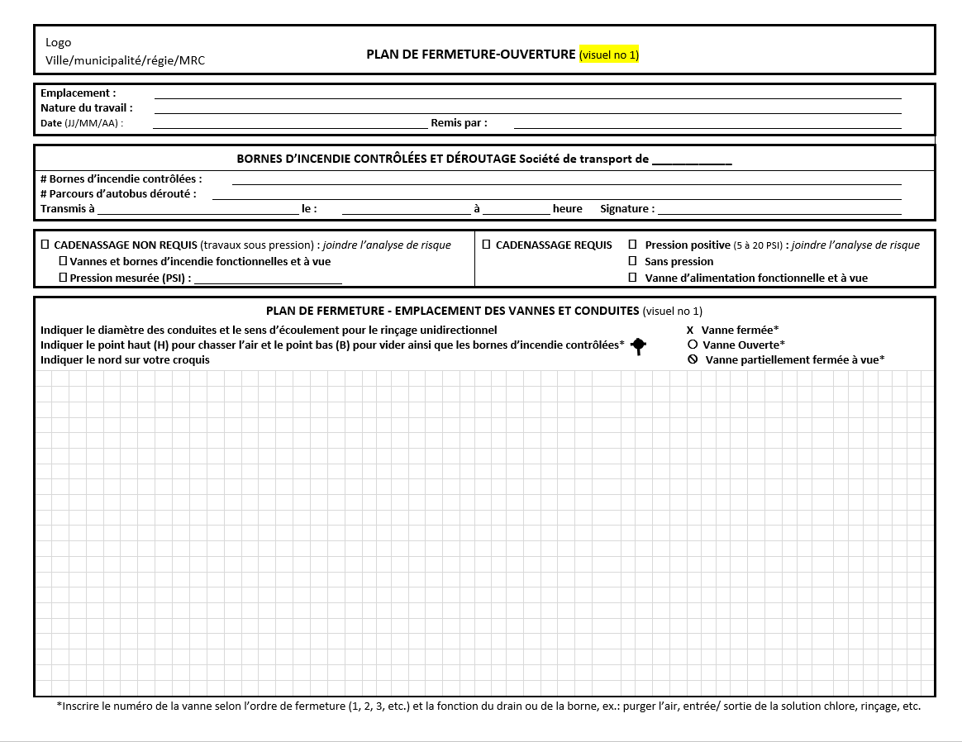
Choisir entre le recto du visuel 1 ou 2 du plan et le personnaliser à votre organisation.
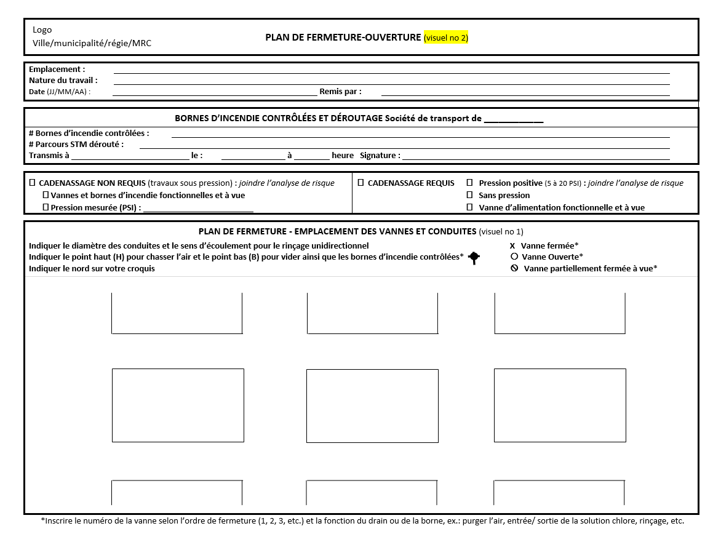
Personnaliser la « Fiche de cadenassage-décadenassage » (verso).
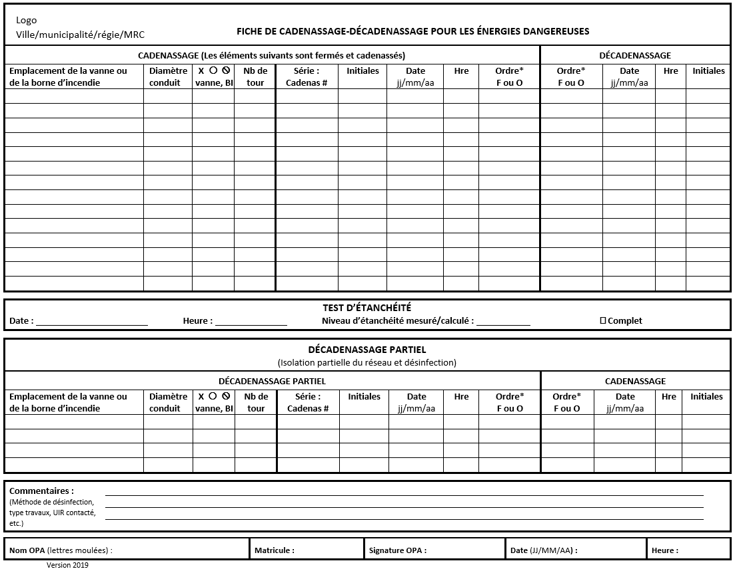
Annexe 2 - Logigramme décisionnel
Insérer votre logigramme ou conserver celui-ci.
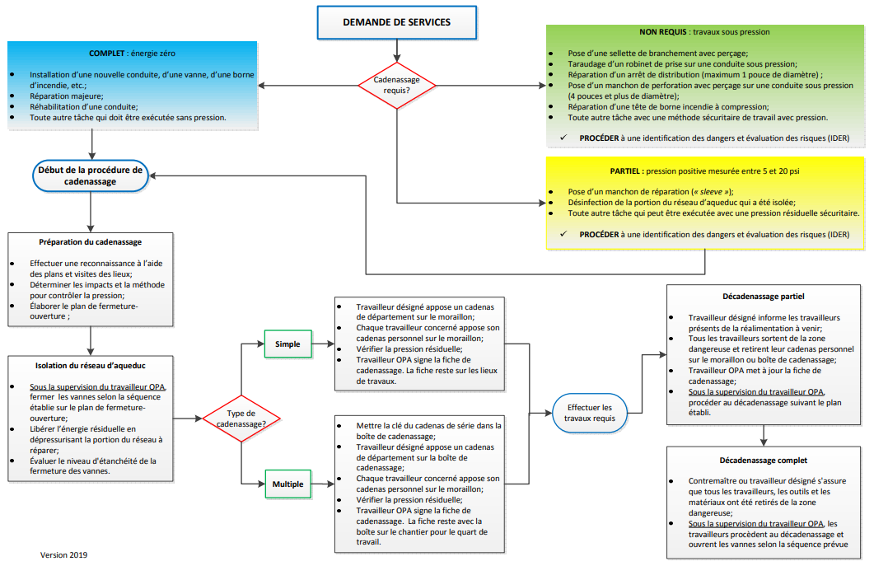
Annexe 3 – Registre des cadenas de contrôle (facultatif)
Insérer votre registre ou personnaliser celui de l’APSAM.

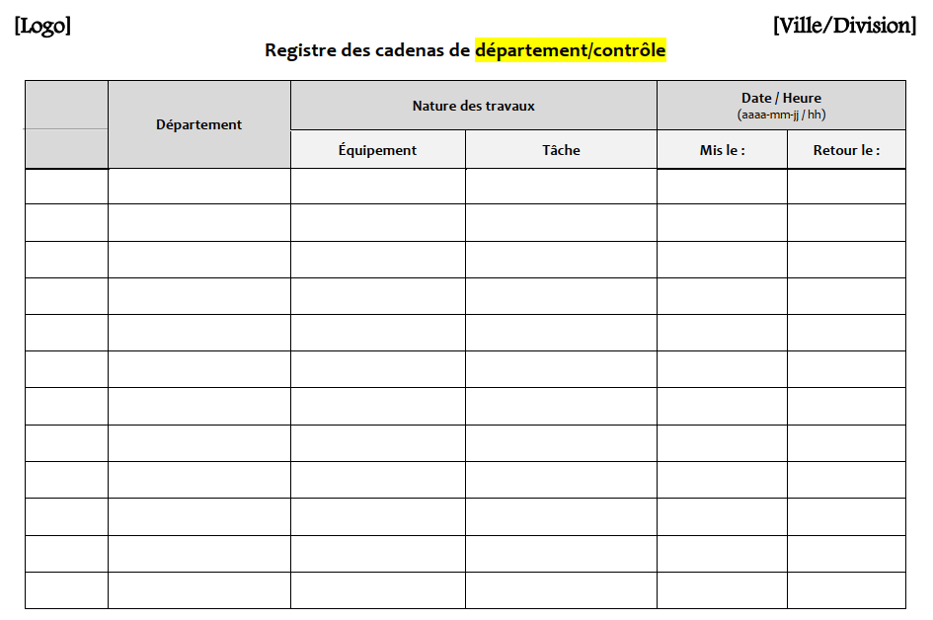
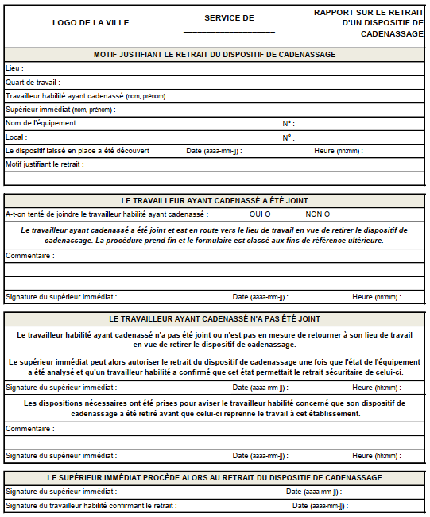
Annexe 4 – Rapport sur le retrait forcé d’un dispositif de cadenassage
Insérer votre rapport ou personnaliser celui de l’APSAM.

Se référer à l’exemple de l’IDER de la ville de Montréal correspondant à la tâche et la situation de travail, sur le site Web de l’APSAM.
Pression mesurée entre 35 et 134 kPa (5 et 20 psi ou lb/po²)
Exemple de la ville de Montréal
Le chargé de projet peut être une personne qui relève du service du génie ou le contremaître désigné de la ville/municipalité/régie/MRC.
Se référer à ce document pour les définitions.

